
ГОСУДАРСТВЕННОЕ БЮДЖЕТНОЕ УЧРЕЖДЕНИЕ КУЛЬТУРЫ
«КАЛИНИНГРАДСКАЯ ОБЛАСТНАЯ ЮНОШЕСКАЯ
БИБЛИОТЕКА ИМ. В. МАЯКОВСКОГО

«Весь Маяковский»

Рекомендательный список литературы
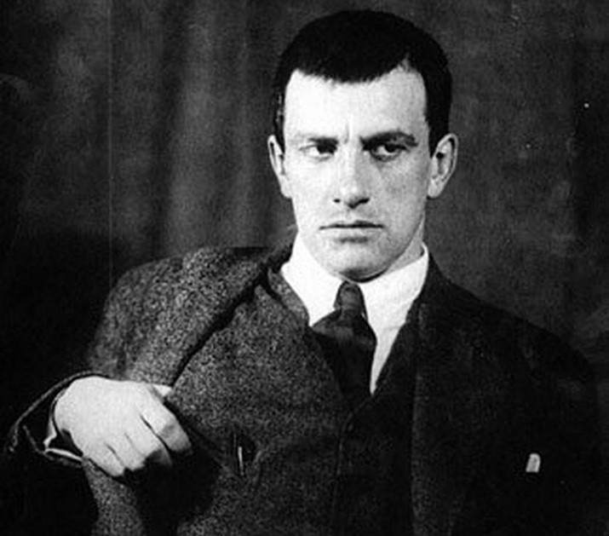
к 130-летию со дня рождения

Калининград 2023
Владимир Маяковский – один из крупнейших русских поэтов XX века. Был также блестящим драматургом, киносценаристом, художником и редактором журналов. Родился 19 июля 1893 года в грузинском селе Багдати лесничего. Бабушка писателя была в родстве с писателем Г. П. Данилевским. Начальное образование Владимир получал в Кутаисской гимназии. В подростковом возрасте участвовал в различных революционных демонстрациях и агитациях. В 1906 году, случайно уколовшись иглой, от заражения крови умер его отец. После этого у Владимира развилась на всю жизнь бактериофобия и ненависть ко всяческим булавкам. Тогда же его семья переехала в Москву, где он поступил на обучение в классическую гимназию.
Первое стихотворение молодого Маяковского появилось в нелегальном издании «Порыв». В Москве он водил дружбу с революционно настроенной молодежью, участвовал в агитациях и увлекался марксизмом. В юношестве не раз арестовывался. В 1911 году, вдохновленной богемной художницей Евгенией Ланг, стал увлекаться живописью и даже обучался в студиях Строгановского училища. В 1913 году вышел в свет первый сборник поэта под названием «Я». Через несколько лет он обратился к драматургии, и появилась сценическая трагедия «Владимир Маяковский». В 1915 году он познакомился со своей музой и любовью все жизни – Лилией Брик.
Маяковский догадывался, что не за горами революция. По этой причине многие его стихотворения в этот период были пропитаны трагичностью. Например, «Облако в штанах», «Война и мир». Он усиленно работал над стихотворениями для «площадей и улиц», то есть обращений к широким массам. В 1918-1919 годы вышли в свет прославляющие революцию «Ода революции» и «Левый марш». С 1919 года он активно участвовал в деятельности Российского телеграфного агентства РОСТА. В 1924 году выходит в свет поэма «Владимир Ильич Ленин». В этот период он работает в газетах «Комсомольская правда» и «Известия». В последние годы жизни Маяковский написал сатирические пьесы «Баня» и «Клоп» и начал работать над поэмой «Во весь голос». В апреле 1930 года поэт, не вынеся внутреннего конфликта, покончил жизнь самоубийством. Маяковский похоронен в Москве на Новодевичьем кладбище.
Книги
А сердце рвется к выстрелу..." / А. Чеботаревская, В. Поляков, В. Гофман и др. - М. : Эллис Лак 2000, 2003. - 576 с.: ил.

"Пришедший сам": [Воспоминания о Владимире Маяковском] / вст. ст. Д. Быкова. - М. : ПРОЗАиК, 2013. - 541 с. : ил.
"Пришедший сам": [Воспоминания о Владимире Маяковском] [Текст] / вст. ст. Д. Быкова. - М. : ПРОЗАиК, 2013. - 541 с. : ил.

Быков, Дмитрий Львович. Тринадцатый апостол. Маяковский: Трагедия-буфф в шести действиях / Д. Л. Быков. - 2-е изд. - М. : Молодая гвардия, 2016. - 827, [5] с. : ил.

В. В. Маяковский. Лирика. Поэмы : анализ текста. Основное содержание Сочинения / [автор-составитель Л. Д. Страхова]. - 3-е изд., стер. - Москва : Дрофа, 2001. - 157 с. : ил. - (Школьная программа).

Инин, Аркадий. Маяковский. Два дня : [роман] / А. Инин, Н. Павловская. - М. : АСТ : Астрель : Полиграфиздат, 2011. - 448 с.

Кацис, Леонид Фридович. Владимир Маяковский. Роковой выстрел : документы, свидетельства, исследования / Леонид Кацис. - Москва : ОГИЗ : АСТ, 2018. - 478, [1] с. : 16 л. ил. ; 22 см. - (Эпоха великих людей). - Загл. обл. : Роковой выстрел 2000 экз.

Маяковский (1896-1930) : коллекция фотографий / сост. А. Аксёнкин ; вступ. ст. С. Стрижнёвой. - М. : Радис РРЛ, 2011. - 288 с. : фот.

Маяковский (1896-1930) : коллекция фотографий / сост. А. Аксёнкин ; вступ. ст. С. Стрижнёвой. - М. : Радис РРЛ, 2011. - 288 с. : фот.

Маяковский без глянца / сост., вступ. ст. П. Фокина, Д. Тимофеева. - СПб. : Амфора. ТИД Амфора, 2008. - 590 с. - ("Без глянца").

Маяковский, Владимир Владимирович. (1893 - 1930). Люблю : стихи, поэмы, пьесы и письма Маяковского, воспоминания современников / Владимир Маяковский ; составитель и автор вступительной статьи Б. М. Сарнов. - Москва : Книжная палата, 1998. - 670, [1] с. - (Русский Парнас) 5000 экз.

Маяковский, Владимир Владимирович. (1893-1930). По мостовой моей души : очерки, статьи, письма / Владимир Маяковский ; издание подготовлено Тимофеем Прокоповым. - Москва : АСТ, 2018. - 344, [4] с., [8] л. : ил., портр. ; 22 см. - (Письма и дневники). - Примечания: с. 317-332 - Указ.: с. 333-[345] 2000 экз.

Маяковский, Владимир Владимирович. (1893-1930). По мостовой моей души : очерки, статьи, письма / Владимир Маяковский ; издание подготовлено Тимофеем Прокоповым. - Москва : АСТ, 2018. - 344, [4] с., [8] л. : ил., портр. ; 22 см. - (Письма и дневники). - Примечания: с. 317-332 - Указ.: с. 333-[345] 2000 экз.

Маяковский, Владимир Владимирович. (1893-1930). Пьесы / В. Маяковский ; предисловие и комментарии М. Петровского. - Москва : Детская литература, 1985. - 143 с. - (Школьная библиотека).

Маяковский, Владимир Владимирович. (1893-1930). Слов набат / Владимир Маяковский ; составитель А. Михайлов ; автор послесловия А. Ушаков. - Москва : Молодая гвардия, 1985. - 240 с. : фот. - (Писатель - молодежь - жизнь).

Маяковский, Владимир Владимирович. (1893-1930). Стихотворения . Поэмы. Статьи / В. В. Маяковский ; составитель, автор предисловия справочных и методические материалов Н. Мирова. - Москва : АСТ : Олимп, 2002. - 654, [1] с. - (Школа классики). - (Книга для ученика и учителя) 4000 экз.

Маяковский, Владимир Владимирович. Послушайте! : Стихотворения. Поэмы. Пьесы / В.В. Маяковский. - Екатеринбург : У-Фактория, 2001. - 592 c.

Маяковский, Владимир Владимирович. Стихи и поэмы / В. В. Маяковский ; худож. Ю. Габазова. - Ростов-на-Дону. : Издательский дом "Проф-Пресс", 2017. - 128 с. : ил. - (Школьная библиотека).

Маяковский, Владимир Владимирович. Тучкины штучки : стихи / В. В. Маяковский ; худож. А. Павлеева. - М. : Махаон, 2013. - 64 с. : ил. - (Малышам о хорошем).

Маяковский, Владимир Владимирович. Что такое хорошо : [сб.] / В. В. Маяковский ; худож. Н. Богусловская. - М. : Эксмо, 2014. - 176 с. : ил. - (Любимые стихи).

Маяковский, Владимир. Облако в штанах / В. Маяковский. - М. : Эксмо, 2010. - 320 с. - (Золотая серия поэзии).

Янгфельдт, Бенгт. "Я" для меня мало. Революция. Любовь Владимира Маяковского [Текст] / Б. Янгфельдт ; пер. со швед.: А. Лавруши, Б. Янгфельдта. - М. : КоЛибри : Азбука-Аттикус, 2012. - 640 с.

составитель : вед. библиограф Соколова Н.Ю.

НАШ АДРЕС:
236039, г. Калининград
ул. Б. Хмельницкого, 27/31
Тел. 8(4012)64-27-12
https://vk.com/public187622215
https://www.facebook.com/bibliomayakovskogo
@biblio_mayakovskogo

